Bangų sugertis ir užlinkimas už kliūties
- Lentelėje surašyti, kaip keičiasi bangą apibūdinantys dydžiai difrakcijos metu.
Greitis
Dažnis
Bangos ilgis
Amplitudė

- Bangų mašinoje mokinys atlieka eksperimentą. Paveiksle parodytas krintančios ir praėjusios pro plyšį bangos frontas. Kodėl aplinkoje X ir Y bangų ilgiai skiriasi?
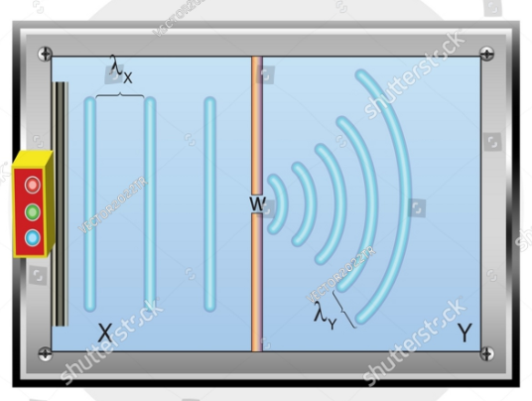

- Bangos artėja prie įvairių kliūčių. Pavaizduokite tolimesnį bangų sklidimą.

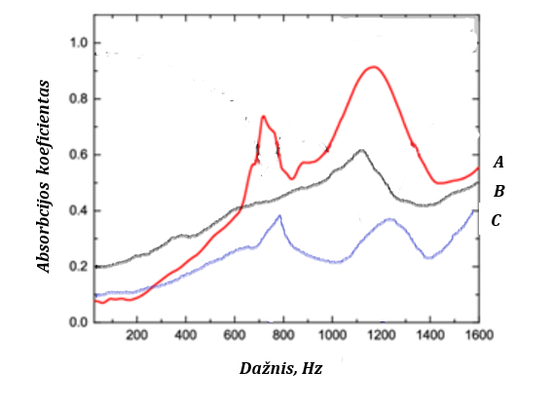
- Atliekant eksperimentus su įvairiomis medžiagomis buvo gautos garso perdavimo nuostolių spektras kaip dažnio funkcija. Kokias išvadas galima padaryti iš šių priklausomybių?
- Lentelėje pateikta ta pati įvairaus tankio porėta medžiaga A, B ir B, kai ρ_{A} >ρ_{C} >ρ_{B} ir eksperimento rezultatų grafikai. Kokis išvadas galima padaryti iš šių eksperimentų?
- Tanki medžiaga, labai mažai porų
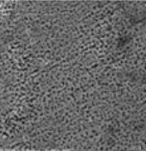

- Didelio dydžio poros, išsidėsto retai
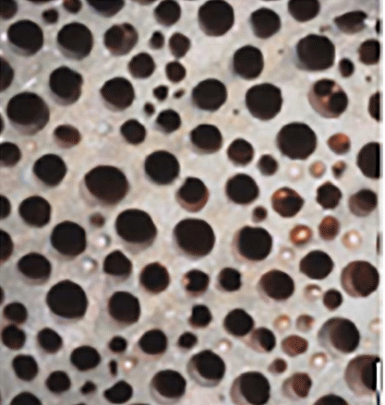
- Daug porų ir mažesnio dydžio
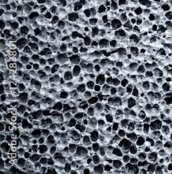
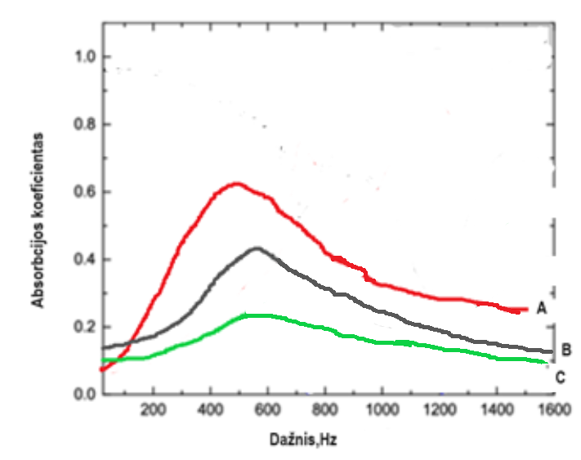D
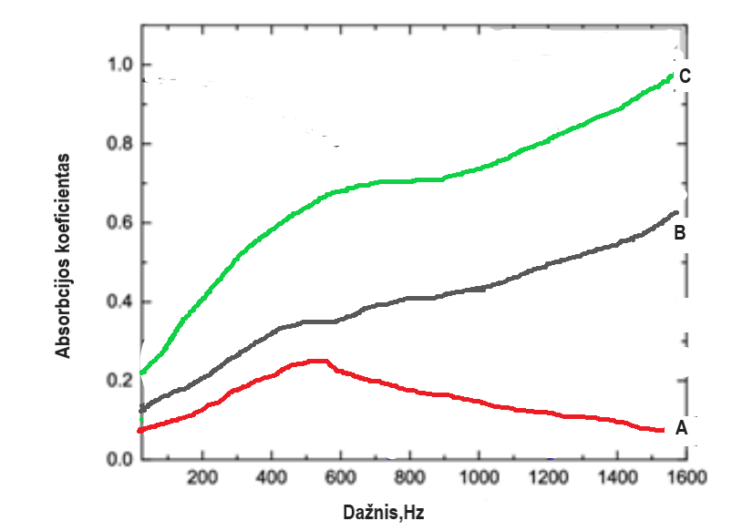E
Pav. D Absorbcijos koeficiento priklausomybė nuo dažnio esant skirtingiems tos pačios medžiagos tankiams.
Pav. E Tos pačios medžiagos absorbcijos koeficiento priklausomybė nuo dažnio esant skirtingam porų dydžiui

8.Pateikite pavyzdžių, kur galima stebėti šiuos reiškinius įvairių rūšių bangoms.
Atspindys | Difrakcija | Absorbcija | Pralaidumas | Išsklaidymas

